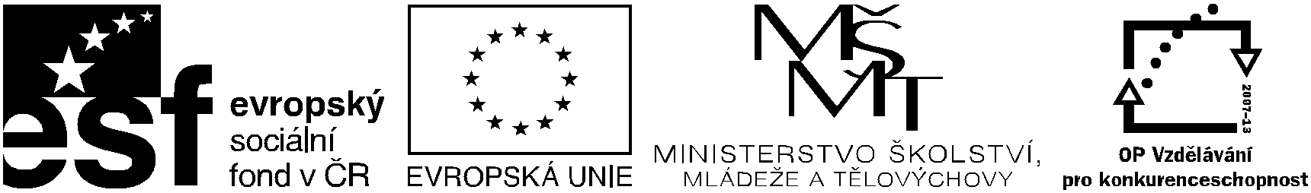
„Podpora transferu inovací v zemědělství, potravinářství a oblasti bioenergií do praxe (CZ.1.07/2.4.00/31.0026)“

Pozvánka na kurz
Ochrana duševního vlastnictví

Lektor: Mgr. Hana Jirkalová

termín: 20.11. 2012 v 9:30
(místo konání: zasedací místnost ZVT Troubsko)

Náplň kurzu:
9,30 – 11,00: řízení na ÚPV a základní náležitosti k podání přihlášek PV a PUV
12,00 – dle zájmu: konkrétní příklady a konzultace s posluchači o jednotlivých případech

RNDr. Jan Nedělník, Ph.D., v. r.
Koordinátor projektu

Z organizačních důvodů prosím o nahlášení počtu účastníků do 15.11.2012 na adresu kontaktního pracovníka.

Zemědělský výzkum, spol. s r.o. Kontaktní osoba:
Zahradní 1, 664 41 Troubsko Mgr. Tereza Cholastová
fax: +420 547 138 800 telefon: +420 547 138 808
telefon: +420 547 138 811 e-mail: cholastova@vupt.cz
e-mail: vupt@vupt.cz
www.vupt.cz

